Настольная игра «Мини-футбол» своими руками
Автор: Марковцева Ирина Сергеевна
МБДОУ д/с «Солнышко»
Россия
Дорогие коллеги, хочу поделиться очередной идеей создания игры для развития мелкой моторики. Недавно прошел всемирный день футбола и у нас в саду этот день был объявлен тематическим днем футбола! Этот день в нашей группе прошел на ура и так понравился моим деткам, что наши "футбольные мероприятия" продолжались, в течении всей недели. Ну, о том, как прошел наш день футбола, я расскажу позднее, а сейчас хочу рассказать вам о настольной игре, которая у меня получилась и так порадовала моих малышей (Рис. 1).
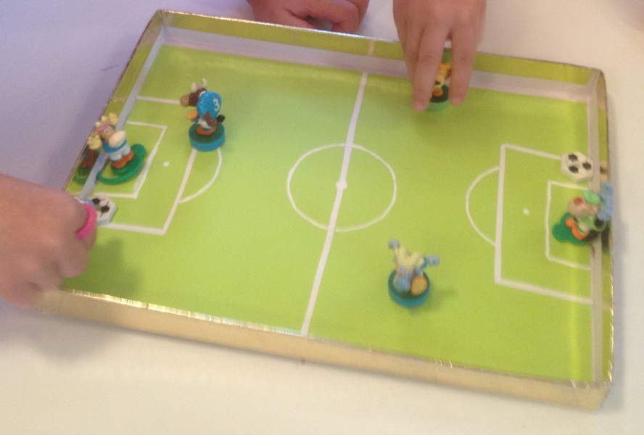
Рис. 1. Настольная игра «Мини-футбол» своими руками.
Ну а теперь немного о пользе данной игры: ведь по мимо столь важного развития мелкой моторики, с помощью нее можно достигнуть и многих других целей. Для игры я использовала фигурки из киндер-сюрпризов, игроки прикреплены на магнитной основе и футбольный мяч тоже - раскрашенный магнит, так что теперь мои карапузы экспериментальным путем выяснили, что магниты могут не только притягивать, но и отталкивать друг друга (Рис. 2).

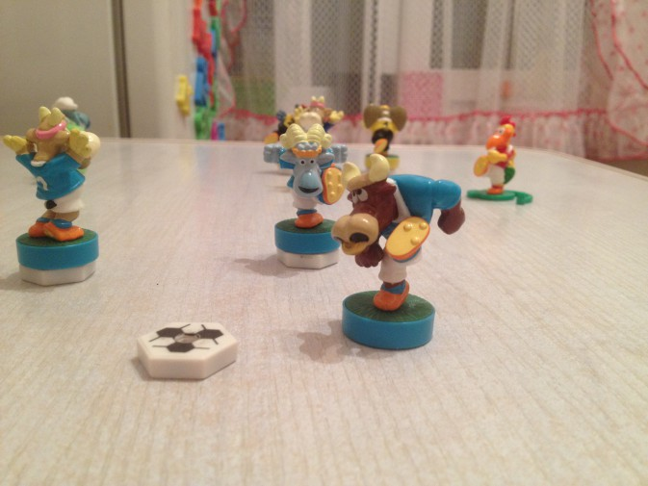
Рис. 2. Используемые фигурки из киндер сюрпризов.
Игроки разных команд отличаются цветом формы, поэтому в процессе можно закрепить знание цветов (Рис. 3).
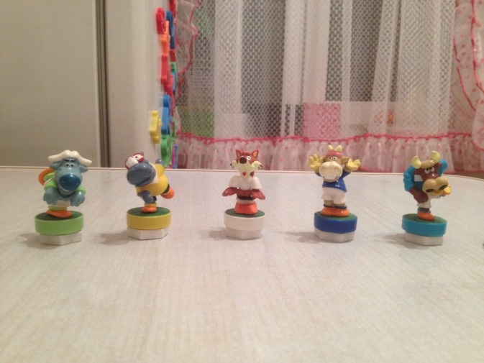
Рис. 3. Игроки отличаются по цвету формы.
На майках у наших "футболистов" имеется номер, так что повторить счет тоже не составит большого труда) (Рис. 4).
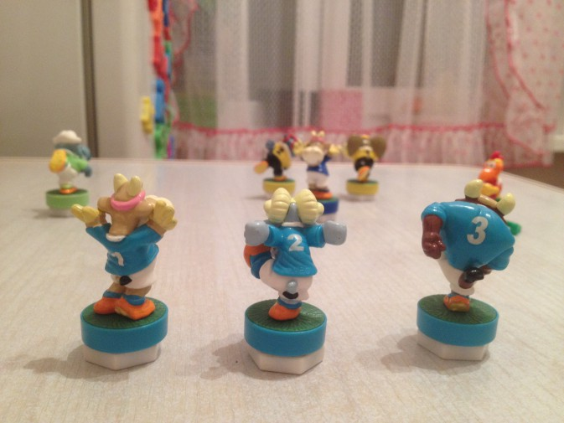
Рис. 4. Каждый игрок имеет свой порядковый номер.
Так как наши футболисты - это животные, то можно повторить диких и домашних животных. Конечно же, с помощью этой игры можно расширить кругозор детей и пополнить их словарный запас, а самое главное вызвать у них желание заниматься спортом ну и конечно положительные эмоции
Всем спасибо за внимание!

